
Pressmeddelande
Stockholm 2016-11-17

Årets julkollektion på Svenskt Tenn

I morgon öppnar en myllrande julmarknad på Svenskt Tenn. Dofter av nejlika och kanel sprider sig från Tesalongen och på borden i Strandvägsgalleriet samsas årets kollektion juldekorationer av Carina Seth Andersson och Jakob Solgren med julklappar i Eric Ericsons, Josef Franks och Eva Schildts design.

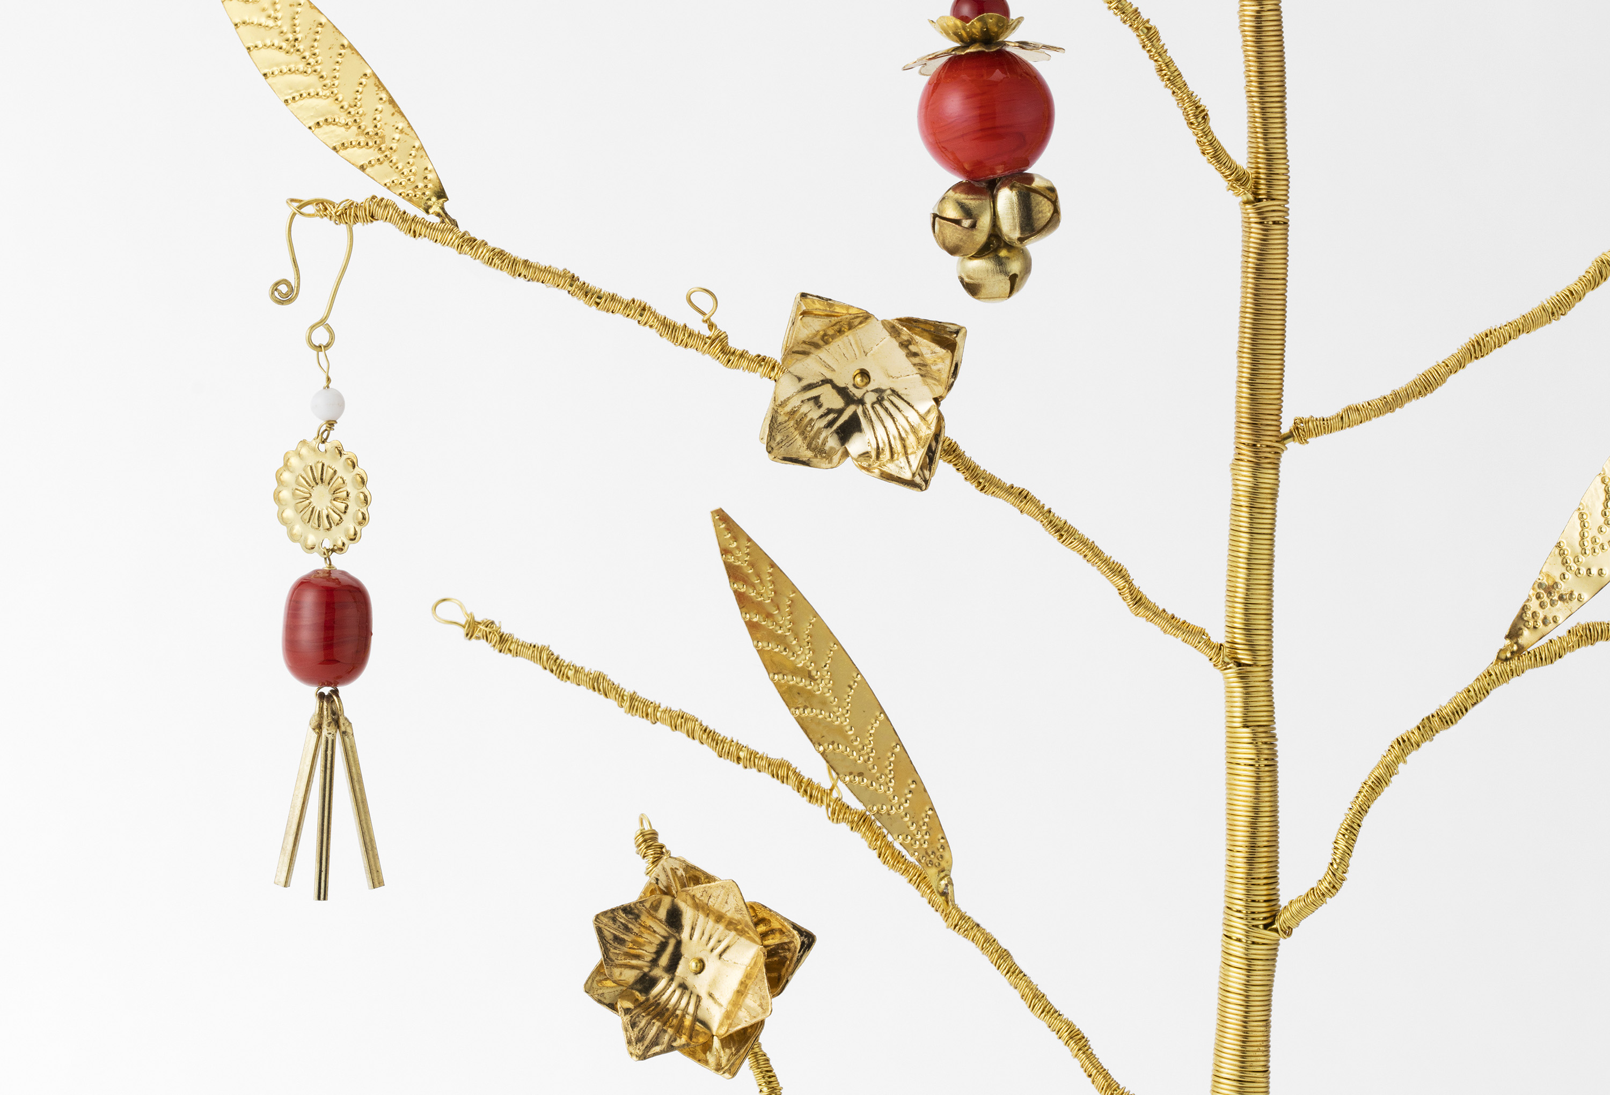
På sina resor till platser runt om i världen letade Svenskt Tenns grundare Estrid Ericson ständigt efter vackra föremål och textilier att ta hem och sälja i butiken i Stockholm. Hennes resor och möten med olika kulturer blev en inspirationskälla för formgivarna i arbetet med årets juldekorationer.


– Vi ville skapa en lekfull och inspirerande julkollektion som förhoppningsvis kommer att få leva vidare i hemmen under många jular, säger Carina Seth Andersson som har tagit fram kollektionen tillsammans med Jakob Solgren.

I centrum av kollektionen står ett ”Önsketräd” i mässing. Till trädet hör sex små hängen, och för varje hänge som fästs i trädet, får en önskning uttalas. Önsketrädet kommer att finns kvar i Svenskt Tenns sortiment, med tanken att hängena ska kunna fungera som samlarobjekt för den som vill det.


För den som söker julklappar finns också många nyheter. Några exempel är Eric Ericsons underfundiga kortlek ”Spader Häst” i gediget tennfodral, och Josef Franks jardiniär Hortus som nylanseras i grönt och klarglas. Sedan den togs ur produktion har den ofta synts på kvalitetsauktionerna, och nu kommer den alltså tillbaka. Den som söker något större att lägga under granen hittar kanske den nya mattan ”Vienna”. Eva Schildt utgick från Svenskt Tenns matta ”Schackruta”, ursprungligen ritad av Margit Thorén på 1940-talet, och gjorde en egen variant med färger hämtade från Josef Franks textilmönster ”Aralia”.
För mer information, kontakta:

Vicky Nordh, presskontakt: 08-670 16 23 eller vicky.nordh@svenskttenn.se

Thommy Bindefeld, marknadschef: 08-670 16 02 eller thommy.bindefeld@svenskttenn.se

Svenskt Tenn är ett inredningsföretag med butik på Strandvägen i Stockholm och på webben. Sedan 1975 ägs Svenskt Tenn av Kjell och Märta Beijers Stiftelse, som ger stora anslag till forskning och även bidrar till att främja svensk heminredning och design.

